Новый год
Новый год для учащихся 5-7 классов проходил в виде конкурсной программы с выбором Снегурочки. Конкурсы были подобраны с учётом того, чтоб было интересно, чтоб каждый участник данного мероприятия принял активное участие, работая в классном коллективе – что является главной задачей для формирования дружного классного, а после и общешкольного коллектива. Конкурсы были как на развитие мышления, так и на быстроту.
1 конкурс: замок
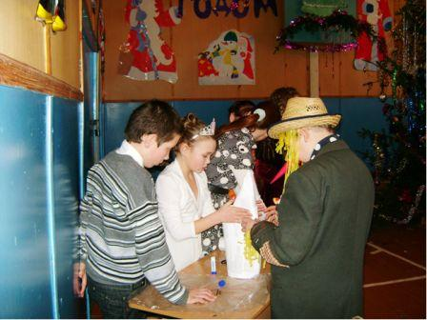
2 конкурс: теплота и забота
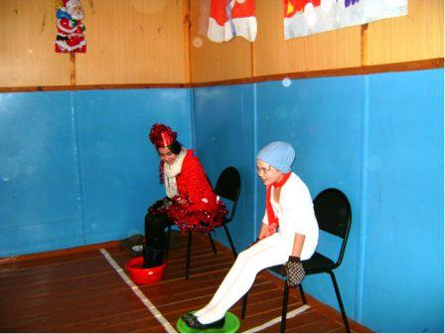

3 конкурс: чемпионка
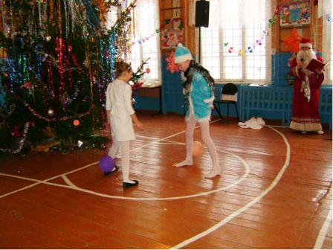
4 конкурс: транспорт
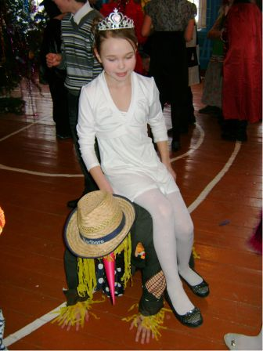

5 конкурс: стихи о Новом годе и Дед Морозе
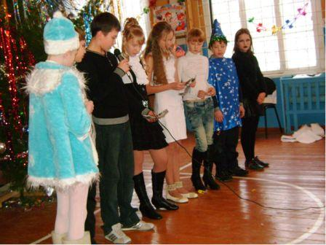
6 конкурс: танец под любую музыку
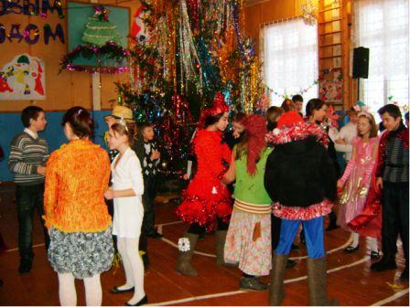
На мероприятие было разнообразие костюмов: от Деда Мороза до Бабы – Яги – от положительных к отрицательным сказочным героям.
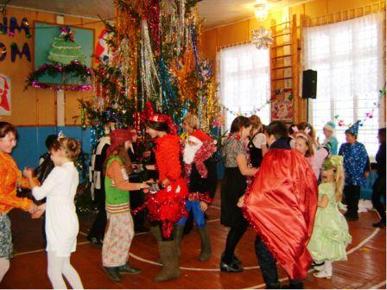

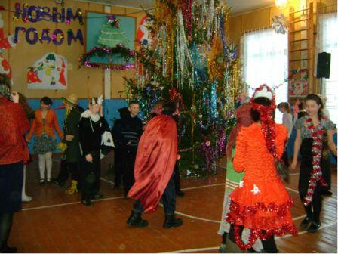
По ходу сценария звучали новогодние песни «Маленькой ёлочке», «В лесу родилась ёлочка», которые сопровождались звучанием караоке.
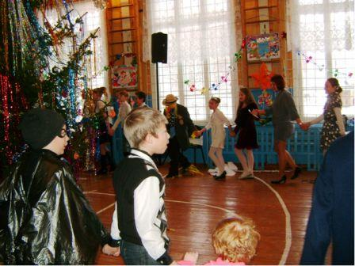
В результате победила Снегурочка 7 класса в лице Головизина Сергея. Учащиеся класса выбрали на роль Снегурочки юношу, т.к. это оригинально и участие юношей в мероприятиях оценивается на «Ура».
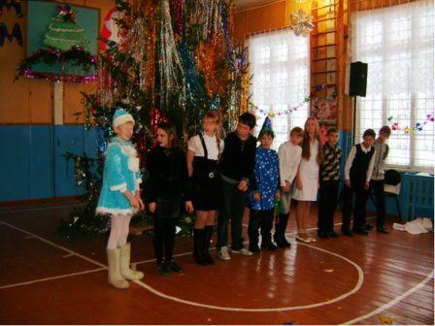
Всем зрителям, гостям сценарий новогодней ёлки понравился, никто не остался без внимания.
Вожатая: Власова О.В.

